муниципальное бюджетное общеобразовательное учреждение
средняя общеобразовательная школа № 24

ПРИКАЗ
№ 151-о/д
01.09.2022
Новочеркасск
О назначении ответственным за профилактику коррупционных и иных правонарушений
На основании Федерального закона от 25.12.2008г. № 273-ФЗ «О противодействии коррупции », в целях создания в школе эффективной системы противодействия (профилактики) коррупции

ПРИКАЗЫВАЮ:
- Назначить зам. директора по УВР Смольнякову О.В. ответственным за профилактику коррупционных и иных правонарушений.
- Возложить на Смольнякову О.В., зам. директора по УВР, следующие
обязанности:
  - обеспечение соблюдения работниками правил внутреннего трудового распорядка;
  - оказание работникам консультативной помощи по вопросам, связанным с применением на практике кодекса этики и служебного поведения работников МБОУ СОШ № 24.
  - принятие мер по выявлению и устранению причин и условий, способствующих возникновению конфликта интересов;
  - подготовка документов и материалов для привлечения работников к дисциплинарной и материальной ответственности;
  - организация правового просвещения и антикоррупционного образования работников и учащихся.
- 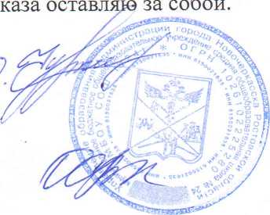Контроль за исполнением при ^ “
Д.В. Чуркин
О.В. Смольнякова
Директор
/
С приказом ознакомлены:

